МИНИСТЕРСТВО НАУКИ И ВЫСШЕГО ОБРАЗОВАНИЯ РОССИЙСКОЙ ФЕДЕРАЦИИ
Федеральное государственное бюджетное образовательное учреждение
высшего образования
«Забайкальский государственный университет»

(ФГБОУ ВО «ЗабГУ»)

Факультет культуры и искусств
Кафедра «ТиИКИиД»

УЧЕБНЫЕ МАТЕРИАЛЫ

для студентов заочной формы обучения

(с полным сроком обучения)

по дисциплине «Рисунок»
для направления подготовки (специальности) Педагогическое образование Профиль – Образование в области изобразительного и декоративно-прикладного искусства

код и наименование направления подготовки (специальности)

1. Одетая фигура в интерьере.
Задача: Передать сходство, характер. Организовать композицию листа, передать характер фигуры и глубину интерьера, определить взаимосвязь между ними и их роль в общей композиции.
Найти выразительные графические средства для характеристики портретируемого.
Профессионально подходить к изображению натурной постановки, используя, чувственно-художественное восприятие окружающей действительности, образное мышление;
Формат: А-1. Материал – бумага, картон, уголь, соус, сангина.
Выполнение нескольких набросков одетой фигуры в интерьере, перед началом работы на большом формате .
Ожидаемый результат.
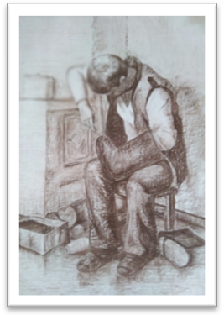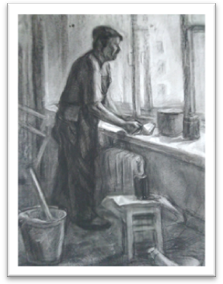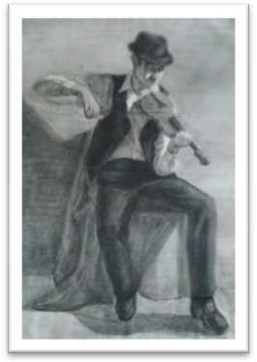
Работы студентов ФКиИ.
2. Наброски одетой фигуры человека.
Формат: А-3. Материал – бумага, картон, уголь, соус, сангина.

